ROTAČNÍ LASER LRC – 640 G
(Vodotěsný a prachotěsný v souladu s IP 64)
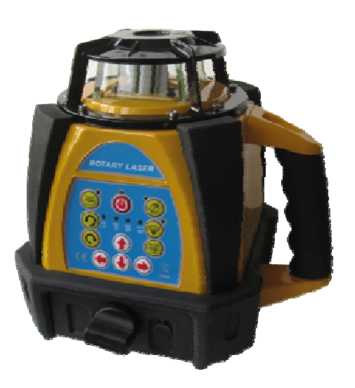
Návod k použití:
Obsah:
- Vlastnosti
- Bezpečnostní pokyny
- Základní polohy měření
- Popis přístroje
  - Obecný popis přístroje
  - Popis ovládacího panelu
  - Popis funkcí ovládacího panelu
- Použití přístroje
  - Instalace baterií
  - Umístění přístroje
  - Provoz
  - Napájení
  - Dálkové ovládání
  - Kontrola přesnosti
- Technická data
- Sdělení o ekologické likvidaci EC
- Prohlášení o shodě ES
- Záruka

- Vlastnosti
- Zelená dioda 532 nm pro nejlepší viditelnost paprsku
- Samovyvažovací mechanismus v rozsahu ± 5°
- 360°rotace vytváří horizontální i vertikální rovinu
- Vytvoří nakloněnou rovinu ± 5° o obou osách X i Y
- 5 měnitelných rychlostí (0, 60, 120, 300, 600ot./min.)
- Detektor pro zobrazení laserového paprsku
- Dodáváno s bateriemi a nabíječkou AC/DC – konvertorem
- Zobrazuje elektronickou olovnici
- Přístroj je vodotěsný dle směrnice IP 64
- Použitelný samostatně nebo lze umístit na standardní stativ (závit 8/5)
- Dodáván s dálkovým ovládáním a detektorem
- Přepravní obal proti otřesům
- Brýle pro lepší viditelnost paprsku součástí balení

- Bezpečnostní pokyny
Klasifikace laseru:



Laser 2. třídy
Maximální výkon paprsku: ≤ 1mW
Vysílaná vlnová délka: 532 nm
Baterie: 4 x C 1,2V Ni-MH/ 3500 mAh

Doporučujeme používat přístroj s nabíjecími NiMh bateriemi. Pokud je ve výjimečném případě nutné použít klasické baterie, tak za žádných podmínek přístroj s klasickými bateriemi nepřipojujte k nabíječce!

Přístroje zařazené do laserové třídy 2 lze používat při dodržení následujících pokynů:
- Nedívejte se do laserového paprsku ani s ním nemiřte na jiné osoby. Pohled přímo do laserového paprsku může být pro oči nebezpečný.
- Nikdy paprskem nemiřte do očí jiné osobě, ani když je osoba v dostatečné vzdálenosti!
- Nedívejte se přímo do paprsku přes optické pomůcky (např. dalekohled, optický zaměřovač). Může dojít k nenávratnému poškození zraku.
- Neseřizujte paprsek na úrovni očí.
- Neodstraňujte z přístroje varovné štítky!

- Základní polohy měření:

Přístroj obsahuje zelenou polovodičovou diodu vlnové délky 532 nm, kdy je nejlepší viditelnost paprsku. Paprsek diody volně rotuje po skenovaném povrchu. Směr vyzařování rotačního zeleného paprsku vidíte na následujících obrázcích.

Horizontální poloha Vertikální poloha
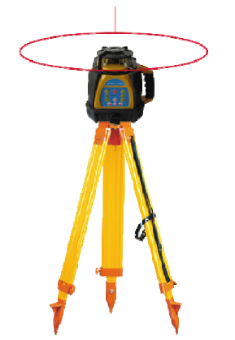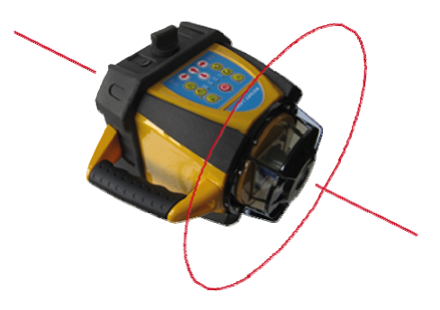
Pokud je přístroj v horizontální poloze, otáčí se hlava laseru vodorovně. Elektronická olovnice svítí svisle. Pokud je přístroj umístěn ve vertikální poloze, otáčí se hlava laseru ve svislé rovině. El. olovnice svítí vodorovně.

- Popis přístroje:
  - Obecný popis přístroje:
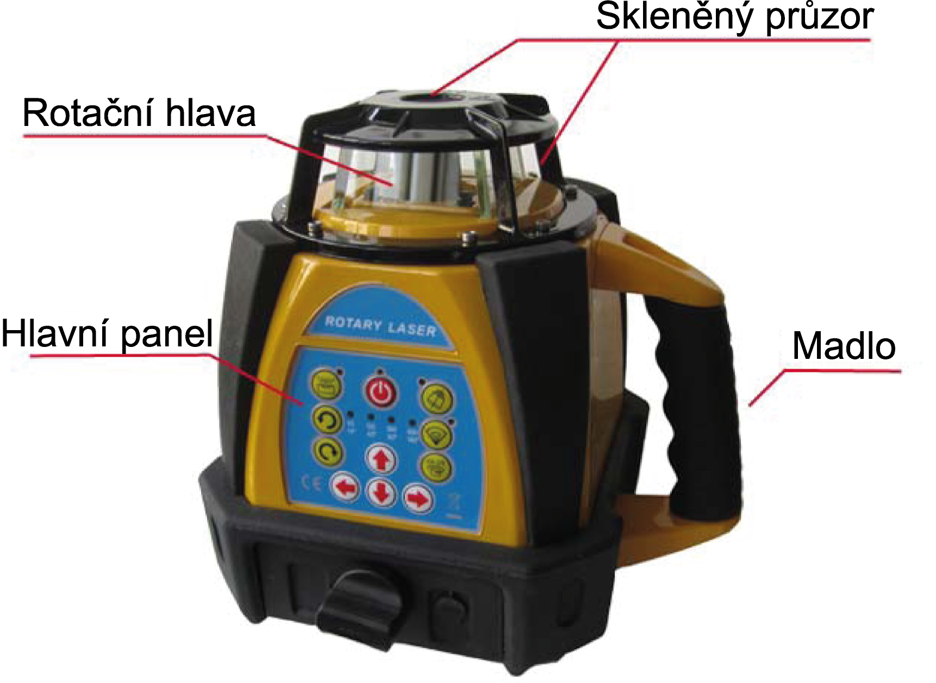

  - Popis ovládacího panelu:

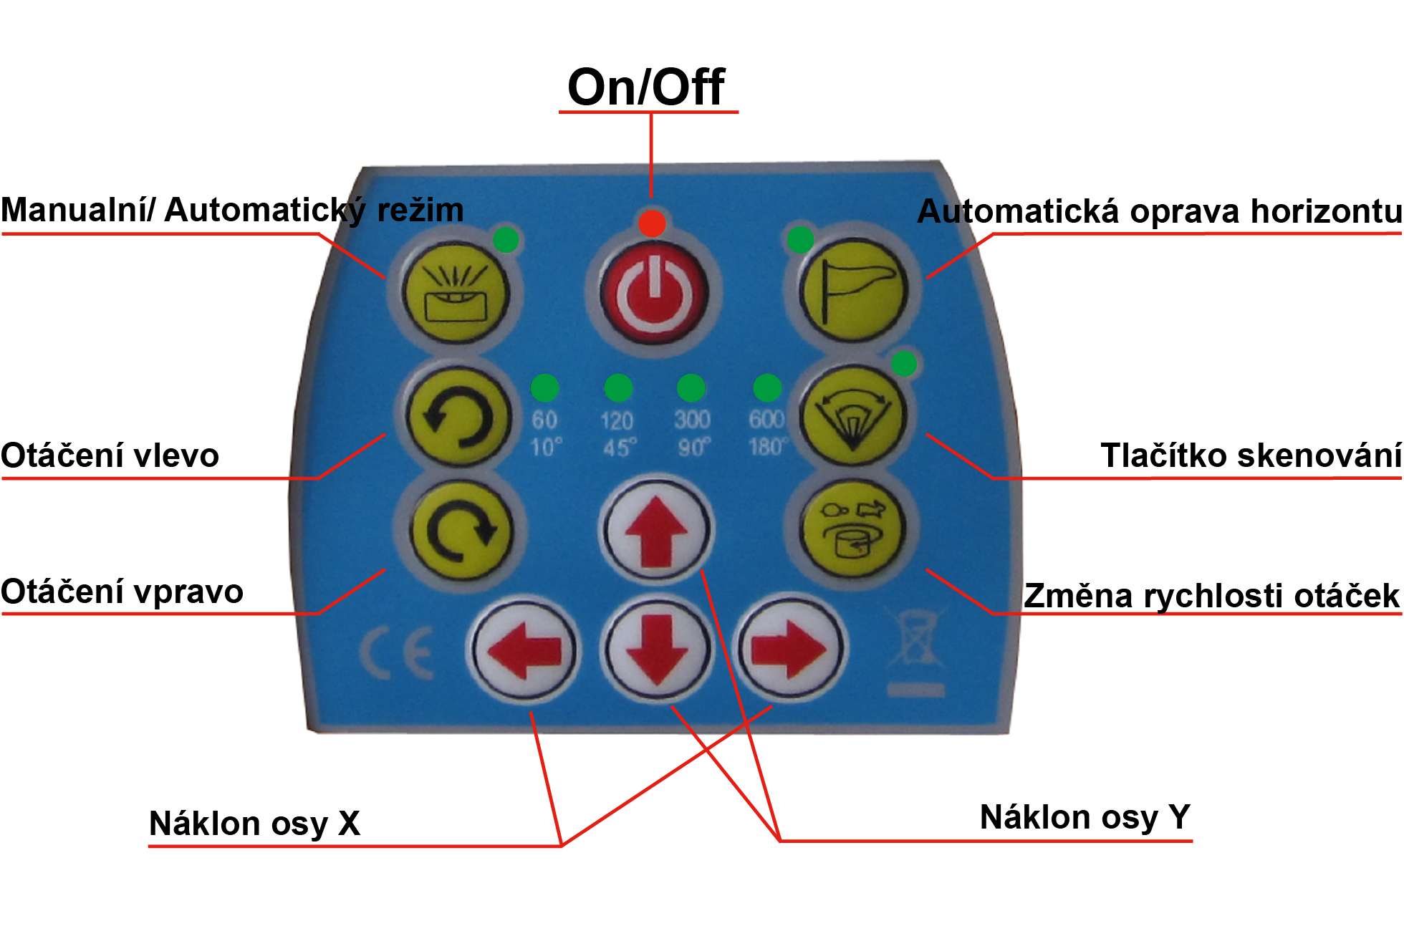

  - Popis funkcí ovládacího panelu:

- ZAP/ VYP: Zapnutí a vypnutí přístroje. Kontrolka nad tlačítkem signalizuje stav přístroje. V zapnutém stavu kontrolka svítí červeně.
- Tlačítko režimu: V automatickém režimu kontrolka nesvítí. Při jakémkoliv pohybu se rotace hlavy zastaví. Pokud kontrolka svítí, je přístroj v manuálním režimu. Pokud kontrolka bliká, je sklon přístroje mimo rozsah samonivelace.
- Tlačítko změny rychlosti otáček: Rychlost skenování lze měnit v rozmezí 0-60-120-300-600 otáček/ min. Navolená hodnota je signalizována kontrolkou u příslušné hodnoty.
- Tlačítko skenování: Úhel skenování lze měnit v rozsahu 5 úrovní. 0-10° - 45° - 90°- 180°. Navolená hodnota je vždy signalizována kontrolkou u příslušné hodnoty.
- Tlačítko automatické opravy horizontu: Pokud aktivujete tuto funkci, přístroj při změně polohy průběžně dorovnává rotující paprsek do roviny. Přístroj je schopen dorovnat max. výchylku samonivelačního rozsahu tj. ± 5°.
- Tlačítko levotočivého otáčení: Funkce, při níž lze krokově otáčet paprsek proti směru hodinových ručiček. Funkce je aktivní buď při nulových otáčkách rotační hlavy a nebo při funkci skenování. Podržením tlačítka si urychlíte pohyb hlavy požadovaným směrem.
- Tlačítko pravotočivého otáčení: Funkce, při níž lze krokově otáčet paprsek ve směru hodinových ručiček. Funkce je aktivní buď při nulových otáčkách rotační hlavy a nebo při funkci skenování. Podržením tlačítka si urychlíte pohyb hlavy požadovaným směrem.
- Tlačítko změny Osy X: Šipkami vlevo nebo vpravo nastavte sklon osy X do požadované úrovně. Funkce je aktivní jen pokud je přístroj v manuálním režimu.
- Tlačítko změny Osy Y: Šipkami nahoru nebo dolu nastavte sklon osy Y do požadované úrovně. Funkce je aktivní jen pokud je přístroj v manuálním režimu.

- Použití přístroje:

  - Instalace baterií:
Přístroj může používat nabíjecí Ni-MH baterie 1,2 V, rozměr C (4 ks). V případě že nemáte v dosahu el. zásuvku a máte vybité nabíjecí články, použijte nouzově kvalitní baterie a vložte je do držáku bez možnosti připojení nabíječky (součást sady). Upozornění! Nikdy nevkládejte klasické baterie do držáku s připojením k nabíječce. Hrozí poškození přístroje!
- otevřete kryt na baterie ve spodní části přístroje (otočením zámku vlevo)
- vložte baterie ve správné polaritě
- zavřete kryt (otočením zámku vpravo)
  - Umístění přístroje:
    - Horizontální měření: Umístěte přístroj na stabilní plochu, stativ a nebo zavěste do stěnového držáku. Přístroj musí být umístěn rovně do max. sklonu ± 5°.
    - Vertikální měření: Umístěte přístroj na stabilní plochu nebo do vertikální držáku na stativ. Přístroj musí být umístěn rovně do max. sklonu ± 5°.
  - Provoz:
    - Zapnutí/ vypnutí: Stiskněte tlačítko ZAP/ VYP, rozsvítí se kontrolka nad tlačítkem a přístroj začne funkci automatického vyvažování. Opakovaným stisknutím tlačítko ZAP/ VYP se přístroj vypne. Pokud kontrolka signalizuje nedostatečný výkon baterií, je potřeba baterie dobít.
    - Nivelování: Stiskněte tlačítko ZAP/ VYP, začne funkce automatického vyvažování a paprsek začne blikat. Po automatickém vyvážení, začne rotovat laserová hlava doprava rychlostí 600 ot/ min. pokud je přístroj špatně umístěn, nebo sklon přesahuje rozsah od -5° do +5° ukazatel a laserový paprsek začnou současně blikat. Je potřeba přístroj správně umístit.
Pozn.: přístroj se sám vypne po 5 minutách signalizace.
    - Změna otáček:
- Nepřetržité rotování:
Stiskněte tlačítko změny rychlosti otáček. Tím kontrolujete rychlost otáčení modulu. Pokud tlačítko opakovaně stisknete, rychlost rotace se bude nepřetržitě měnit následovně: 0 – 60 – 120 – 300 – 600 otáček/ min.
- Nastavení směru rotování:
Stiskněte tlačítko změny rychlosti otáček a nastavte rotaci hlavy na 0 otáček. Rotace hlavy se zastaví. Poté stiskněte tlačítko požadovaného směru otáčení. Hlava se začne pohybovat požadovaným směrem.

    - Skenování úhlu:
Stiskněte tlačítko skenování. Přístroj začne skenovat. Pokud stiskněte tlačítko opakovaně, úhel skenování se bude nepřetržitě měnit následovně:
0° - 10° - 45° - 90° - 180° - 0°. Pro změnu směru skenování stiskněte tlačítko levotočivého nebo pravotočivého otáčení.
    - Nastavení sklonu:
- Osa X:
Nastavte přístroj na horizontální měření. Následně stiskněte tlačítko „Změny režimu“ a aktivujte manuální režim (kontrolka změny režimu svítí). Následně šipkami vlevo nebo vpravo nastavte sklon osy X do požadované úrovně.
- Osa Y:
Nastavte přístroj na vertikální měření. Následně stiskněte tlačítko „Změny režimu“ a aktivujte manuální režim (kontrolka změny režimu svítí). Následně šipkami nahoru nebo dolu nastavte sklon osy X do požadované úrovně.

  - Napájení:

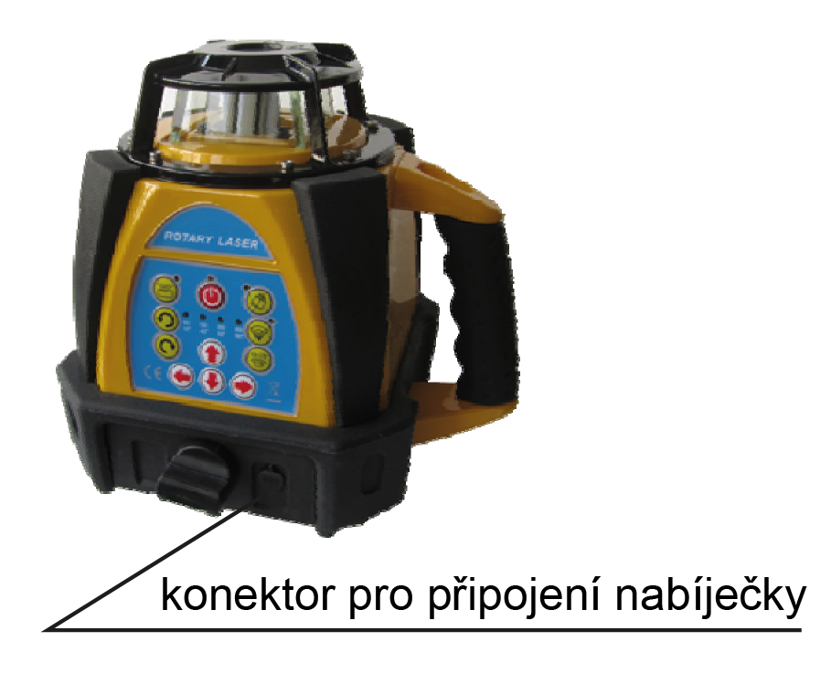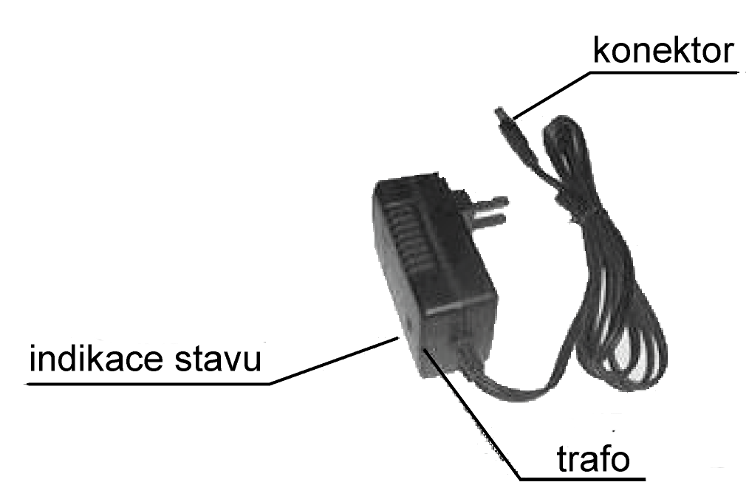
Jakmile ukazatel napájení svítí, je potřeba baterie nabít. Pro připojení nabíječky zasuňte konektor do vstupu dole na přístroji. Jakmile se indikátor nabíjení rozsvítí, znamená to, že se přístroj nabíjí. Pokud indikátor nabíječky bliká, znamená to, že nabíjení je dokončeno.
Poznámky:
- při používání standartních nabíjecích baterií, bude nabíjení trvat cca. 7hodin.
- Požadované napájení pro nabíječku je 50-60Hz; 85-265V.
- Přístroj se může používat i v průběhu nabíjení.
- Pokud máte přístroj uskladněný, nebo jej delší dobu nepoužíváte, vyndejte baterie z přístroje (standardní nebo dobíjecí).
- Úplně nové dobíjecí baterie nebo delší dobu nepoužívané dobíjecí baterie musí být třikrát znovu nabité a vybité, aby dosáhly požadované kapacity.
  - Dálkové ovládání:

Dálkové ovládání vysílá infračervené záření. Malým otvorem v čelní straně prochází infračervený paprsek.
Dosah dálkového ovládání: uvnitř 30m, venku 20m. Ovládací panel má 9 tlačítek. Kontrolka na přístroji bude blikat, stisknutím jakéhokoliv tlačítka se ukáže, že signál byl odeslán.
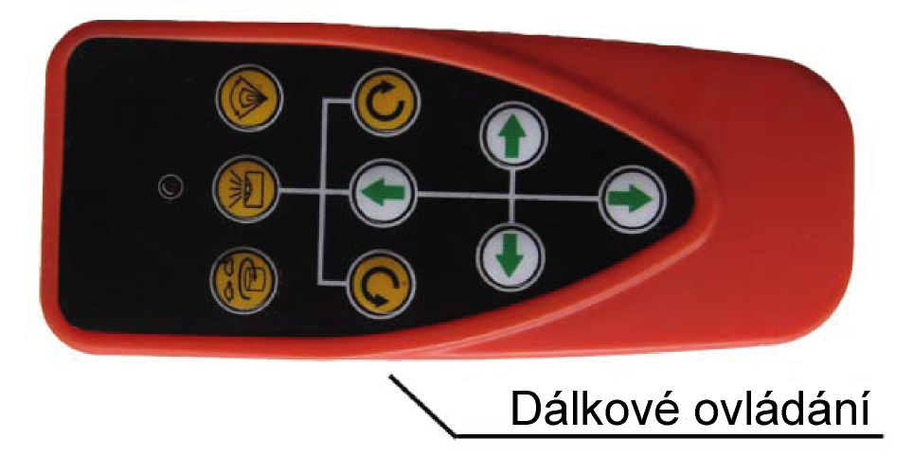
Dálkové ovládání podporuje následující funkce.
- Změna rychlosti nivelace bod 5.3.2.
- Změna otáček bod 5.3.3.
- Skenování úhlu bod 5.3.4.
- Nastavení skonu bod 5.3.5.
- Změna režimu bod 4.3.2.

  - Kontrola přesnosti:

    - Kontrola horizontály:
- přístroj umístěte 50m před zeď na pevnou podložku a nebo na stativ (nebo nastavte terč 50m proti přístroji) a potom zapněte přístroj. Zobrazí se vám paprsek X1.
- Za pomoci detektoru, popřípadě překreslením na zeď zaznamenejte výšku h1.
- Otočte přístroj o 180° a stejným způsobem jako v předchozím bodě zaznamenejte výšku h2.
- Kontrolu vertikály provedete stejným způsobem.

D – hodnota mezi h1 a h2 by měla být menší než 10mm.

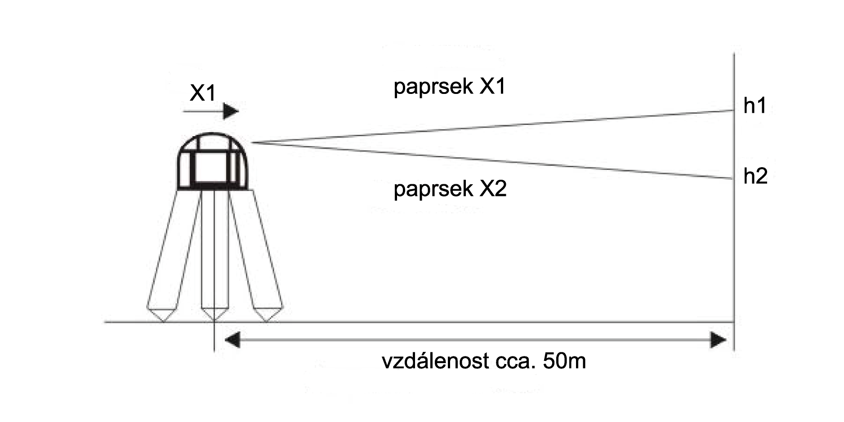
    - Kontrola horizontální linky (el. olovnice):

- Rotační laser postavte na rovný povrch mezi 2 zdi nebo předměty, které jsou od sebe 30m.
- Laser umístěte 0,5m od první zdi.
- Laser nastavte na vertikální měření.
- Zapněte rotační laser, olovnice horní i spodní se zobrazí na obou zdech. Na obou zdech zkontrolujte a označte body (hA, hB).
- Rotační laser přesuňte 0,5m před druhou zeď, opakujte proces v opačném směru. Na obou zdech zkontrolujte a označte body (hA*, hB*).
- 1=hA-hA*
2=hB-hB*
- Rozdíl mezi hodnotami 1 a 2 by měl být menší než 6mm.

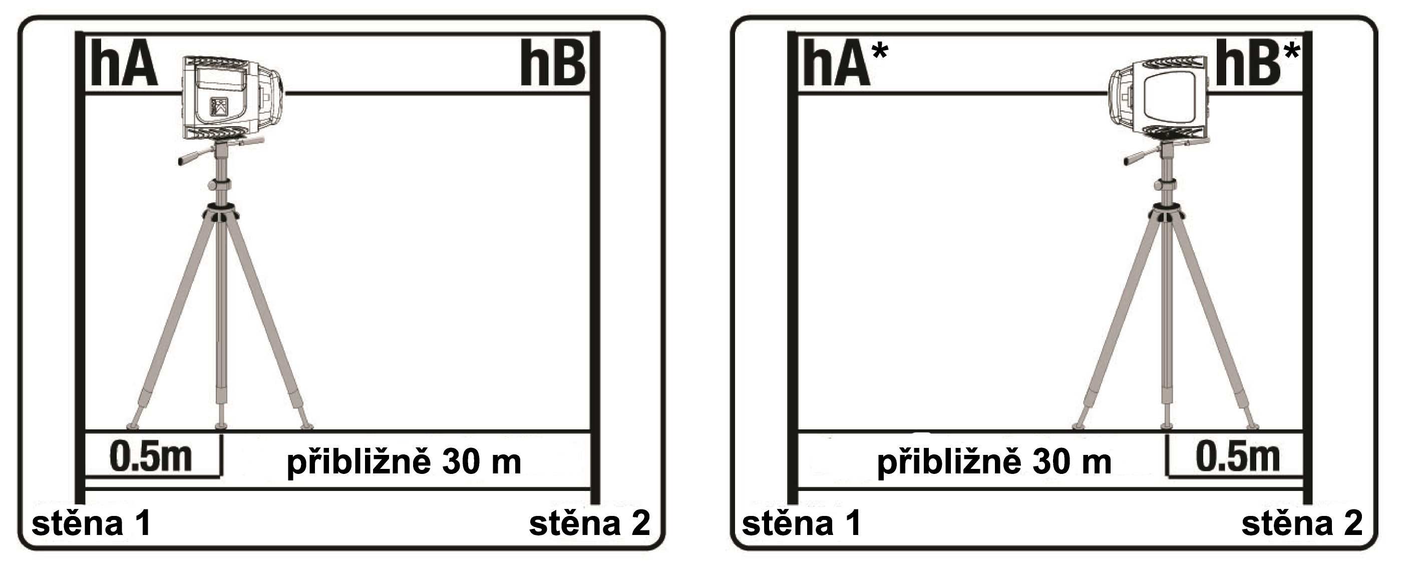

- TECHNICKÁ DATA

LRC – 640 G
Horizontální/ vertikální přesnost paprsku | ± 3mm/30 m
Rozsah samovyvažování | ± 5°
Těsnost proti prachu a vodě | IP 64
Doporučený pracovní dosah | 50m v interiéru, 150m v exteriéru s použitím detektoru
Zdroj laserového paprsku | Dioda 532nm – zelený paprsek
Třída laseru | II
Rychlost rotace | 0 (statický bod), 60, 120, 300, 600 ot./min.
Rozsah snímání | 0 (statický bod), 10°, 45°, 90°, 180°, 360°
Nastavení sklonu: | ±5°
Účinná pracovní teplota | -10°C až +45°C
Dosah dálkového ovládání | Interier do 30m, exteriér do 20m
Napájení dálkového ovládání | 2 x AAA baterie
Napájení laserového přístroje | NiMH baterie DC 4,8V (nabíjecí)
Životnost baterie v laseru | cca. 20 hodin stálého používání
Napájení detektoru | 9V alkalická baterie
Životnost baterie detektoru | Cca. 50 hodin stálého používání
Hmotnost přístroje | 2,0 kg včetně baterií
Rozměry přístroje | 160 (š) x 160 (d) x 185 (v) mm

- SDĚLENÍ O EKOLOGICKÉ LIKVIDACI

Ekologická likvidace elektro zařízení je zajištěna v rámci kolektivního systému RETELA (www.retela.cz). Recyklační příspěvek je zahrnut v ceně výrobku.

- PROHLÁŠENÍ O SHODĚ

Distributor tímto prohlašuje, že rotační laser LRC-640G je ve shodě s ustanoveními použitých směrnic:
Směrnice o nízkém napětí 2006/95/EC.
Směrnice o elektromagnetické kompatibilitě 2004/108/EC.

- ZÁRUKA

Na produkt se vztahuje záruka v délce 24 měsíců.
Záruka se nevztahuje na neodbornou manipulaci a opravy prováděné nekvalifikovanými osobami.

ROTAČNÍ LASER LRC – 640G
ZÁRUČNÍ LIST

Záruka 24 měsíců od data prodeje.

…………………………………
Datum prodeje

……………………………………
Razítko a podpis prodejce

